廁所地板磁磚髒污、黴菌、黃垢的清潔
磁磚地板髒污一大半來自於接縫處。一般市面上的清潔劑可以清除普通的髒污，但如果沒有使用含氯漂白劑的話，可以使用安全性較佳的氧系清潔劑，如過碳酸鈉、二氧化氯等，或選擇鹼性、酸性清潔劑，如小蘇打、檸檬酸等，來清除嚴重的黴菌、便座的黃垢或水漬。
清潔的順序及準備：1地板篇 (2洗手槽、鏡面 3門 4馬桶)
將窗戶打開，使空氣流通 | 戴上手套，末端(手腕部分)稍反折
穿上防水防滑鞋 以防滑倒受傷。

一般地板清洗的情況
1.將地板清潔劑用水稀釋。
2.在地板沖水，倒清潔溶液，用地板刷以接縫為中心用力來刷洗。
3.接縫等處難以清除的髒污，可以尼龍製的刷子局部使用較濃或強力去汙清潔劑，再施力來回刷洗。
4.髒污清除之後，以水管沖水，將髒污及清潔劑成分沖洗乾淨。
5.最後，可用刮地板的刮刀把地地板的水刮乾淨，然後再以乾的拖把，將地板充分擦乾，並讓其乾燥。
一般接縫的黃垢或黴菌清除
依以下的順序來進行
1.打開門或窗戶，讓空氣流通。因為產生的氯氣對身體不好，所以要讓空氣保持充分的流通。
2.戴上橡膠手套，穿上防滑性防水鞋子或膠鞋，保護手和腳。
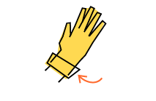
3.將含氯漂白劑用水稀釋。
4.從門以外，用水沖地板，將漂白劑溶液沖到所有地面。
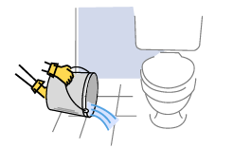
5.放置5~10分鐘，等待黴菌或黃垢的顏色消除。
6.之後，用水管充分的沖水，以地板刷或尼龍製的刷子用力的刷洗，將髒的漂白劑的成分刷洗乾淨。因為地板會變的光滑，所以請特別注意。
7.還有顏色殘留的部分，以水將地板刷弄濕，或鬃刷上添加浴室用去污粉，來反覆用力刷洗，直到清除為止。
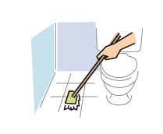
8.髒污清除之後，用擰乾的拖把或抹布，將殘留的髒的漂白劑成分擦拭乾淨。拖把要準備兩支以上。
9.最後，再一次以乾的拖把或抹布將地板全部擦拭一遍，將水分充分擦乾。
因為把廁所用的酸性清潔劑等和含氯漂白劑摻和，會產生劇毒的氯氣，很危險，所以請絕對不要如此做。

地板無法用水沖的情況-清潔與除黴垢
準備2支以上的拖把來使用。
1.將地板清潔劑用水稀釋。
2.在菜瓜布上添加清潔溶液，以接縫部分為中心將髒污洗掉。
3.以尼龍製的刷子添加清潔溶液，從廁所的裡面往外將所有接縫處塗上漂白劑。
4.放置5~10分鐘，等待黴菌或黃垢的顏色消除。
呼吸循環系統不好的，請避免使用含氯漂白劑。
5.用擰乾的拖把或抹布，將髒污及清潔劑成分擦拭乾淨。
6.最後再以乾的拖把或抹布，將地板全部擦拭一遍將水氣擦拭乾淨。

防止髒污的方法
不要讓廁所裡充滿濕氣，儘可能保持通風順暢。可使用由於接縫的地方容易長黴菌，在清潔時可直接使用防黴清潔劑，也可以在地板充分清洗乾淨乾燥後，塗上防黴劑以防黴菌滋生。

